Linee guida per la gestione del registro delle lezioni

Premessa

Nel presente documento si illustrano le procedure per la gestione del Registro delle lezioni inerenti le attività didattiche svolte.
Il documento comprende una parte di informazioni generali e una con indicazioni operative relative all’utilizzo del sistema.

  - La gestione del registro lezioni

Per registro delle lezioni si intende un documento attraverso il quale il docente è tenuto a registrare il dettaglio delle attività di didattica frontale svolte rispetto ad uno specifico incarico didattico ricevuto dall’ateneo.
I singoli eventi inerenti le attività didattiche svolte dal docente, in associazione ad uno specifico incarico di insegnamento (ore di lezione, laboratorio, esercitazioni, ecc…), vengono registrati puntualmente, rendendo in questo modo possibile, a fine anno accademico, un resoconto completo del carico didattico di Ateneo, in adempienza ai “Compiti e doveri didattici dei docenti” (si veda l’art. 30 del Regolamento Didattico).
Il registro deve essere mantenuto costantemente aggiornato ed esibito ad ogni richiesta del Direttore di appartenenza o del Rettore.

Per ogni attività didattica è prevista la compilazione di un solo registro all’interno dello stesso anno accademico.

  - Indicazioni pratiche

    - Accesso al registro lezioni e compilazione di un’attività

Alla compilazione del registro online si accede effettuando il login dalla pagina web del sito https://studentionline.unipv.it/esse3/Home.do ovvero accedendo all’Area Riservata nell’Home Page del sito dell’Università.
Entrare nel profilo Docente utilizzando l'identificativo (nome utente: codice fiscale in maiuscolo) e il codice di accesso (password) per i servizi di Ateneo (gli stessi che si usano per accedere al cedolino).
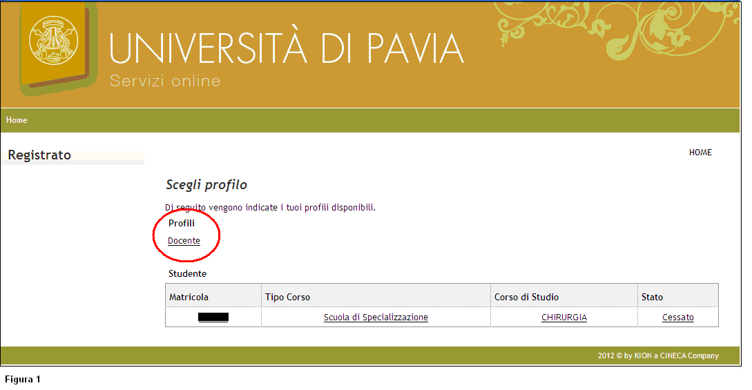

Selezionando, nel menù di sinistra, la voce “Registro” e poi “Lezioni”, il sistema propone la lista delle attività didattiche di competenza per l’Anno Accademico di riferimento, presentando in automatico l’ultimo per cui si sta gestendo l’offerta didattica o, comunque, l’ultimo in cui il docente era associato all’attività didattica (per visualizzare i registri lezione di un altro Anno Accademico, selezionare quello di interesse dall’apposito menù a tendina).
Per ogni attività didattica di competenza del docente, che viene inserita nella programmazione didattica (SIADI), il sistema crea l’intestazione del registro, che riporta la descrizione e il codice dell’integrata, l’indicazione delle partizioni (se esistenti), le ore del modulo dell’integrata e lo stato del registro.
Per accedere alla compilazione del registro della singola attività didattica è necessario selezionare l’icona posta sulla colonna di sinistra della tabella, accanto alla descrizione dell’attività didattica.
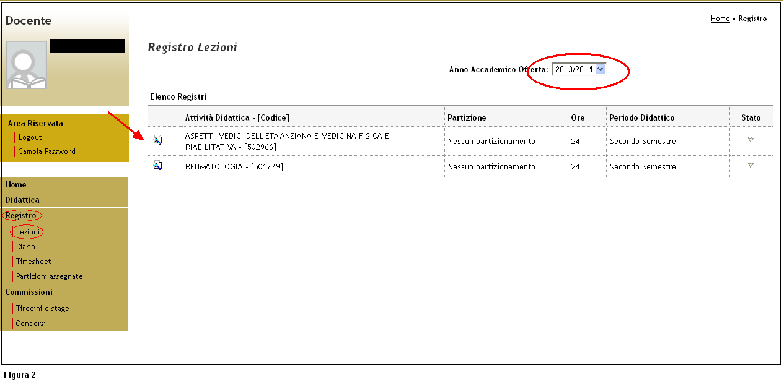
All’utente si presenta, quindi, una schermata di dettaglio dell’attività didattica selezionata, con l’indicazione dell’anno accademico, il nominativo del docente, la situazione della “Didattica frontale” (se “In corso di svolgimento” o “Terminata”), lo Stato del Registro e lo Stato lavorazione.
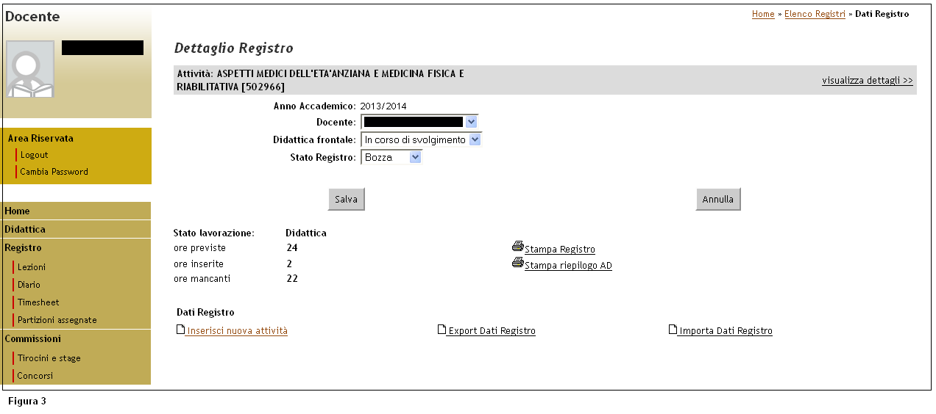

Nello specifico:

⇒ Stato Registro: gli stati disponibili sono bozza, verificato e stampato

⇒ Stato lavorazione: riporta le ore previste nell’offerta didattica, le ore inserite nel registro attraverso la compilazione dello stesso e le ore mancanti al raggiungimento delle ore dichiarate in offerta formativa.

Nella seconda parte della schermata si accede alla compilazione delle singole attività di registro.

Per poter compilare o modificare il registro, lo ‘Stato Registro’ deve essere in “Bozza” e la ‘Didattica frontale’ in “In corso di svolgimento”, altrimenti il sistema non permette di apportare modifiche.

Per procedere, selezionare la voce “Inserisci nuova attività” (sezione “Dati Registro”):
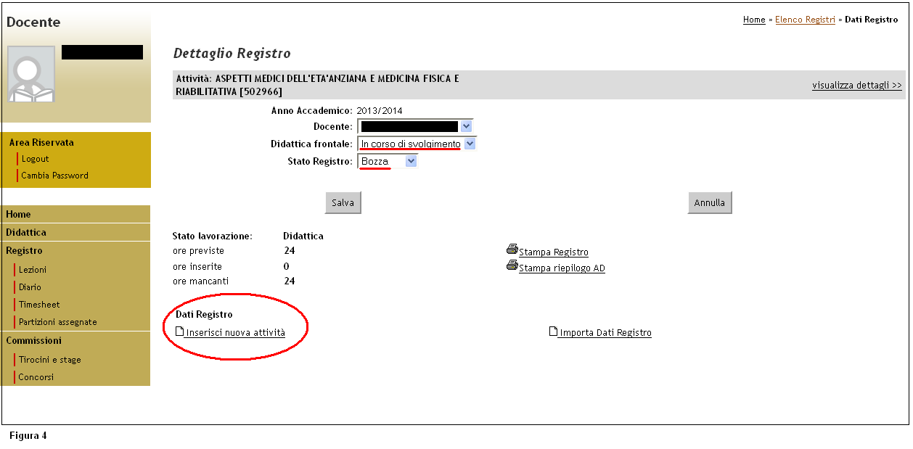
Si accede, quindi, ad una pagina che permette l’inserimento della singola attività di registro:
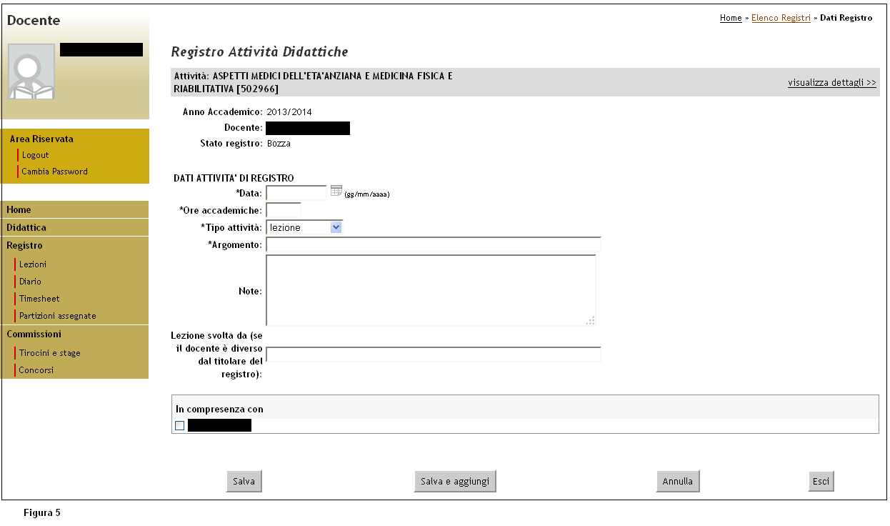

I dati richiesti sono i seguenti:

⇒ Data(*): giorno in cui è stata svolta l’attività, espressa in GG/MM/AAAA;
Attenzione!!! E’ stato attivato un “messaggio di warning” per il controllo sulla correttezza della data inserita, così come evidenziato in Figura 5.1.
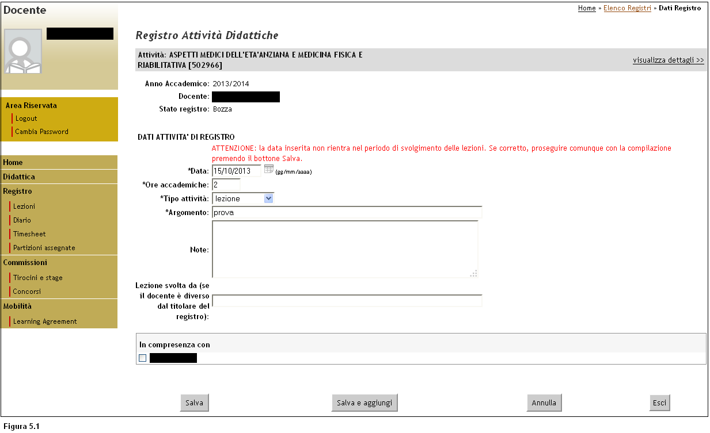
In pratica, nel caso in cui venga inserita una data non compresa nel semestre in cui viene svolta l’attività, il sistema produce un “messaggio di warning” affinché il docente possa verificare che la data immessa sia corretta. E’ comunque possibile inserire qualsiasi data.
⇒ Ore accademiche^{(*)}: durata totale dell’attività, espressa in ore;
(Rappresentano la porzione di didattica erogata dal docente in quella singola lezione. Questo concetto di ore accademiche va relazionato con il carico didattico che è appunto espresso in ore accademiche intere. Es. di fronte ad un carico didattico di 20 h che prevede 10 lezioni, si avranno 2 ore accademiche per lezione: può essere però che il reale periodo di occupazione dell’aula sia inferiore o superiore).
⇒ Tipo attività^{(*)}: il tipo di attività che può essere indicato varia a seconda del ruolo del docente (lezione, laboratorio, esercitazione, seminario). Il sistema di default propone come tipo di attività la lezione;
⇒ Argomento^{(*)}: titolo della lezione svolta o argomento trattato;
⇒ Note: descrizione dettagliata dell’attività svolta (Non obbligatoria);

⇒ Lezione svolta da: nominativo del docente che svolge la lezione, nel caso in cui sia diverso dal docente titolare dell’insegnamento;
⇒ In Compresenza con: questa funzione sarà visibile, subito sotto il campo “Lezione svolta da”, nel caso in cui ad un’attività didattica siano associati più di un docente: in pratica quando una lezione viene svolta insieme ad un altro docente. In questo caso è possibile indicare, “flaggando” accanto al nominativo del docente corrispondente, le ore da considerare svolte in compresenza. Ciò sarà fattibile solo se i docenti interessati hanno un incarico sullo stesso insegnamento.
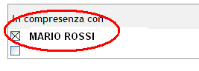
ATTENZIONE: nel caso in cui un’attività di registro sia in compresenza, i docenti coinvolti sono, in ogni caso, tenuti a compilare ciascuno il proprio registro, tenendo presente che i dati relativi a data e ore accademiche devono coincidere.

Esempio
Nel caso in cui una lezione sia tenuta la prima ora in compresenza e la seconda dal solo docente titolare, le
attività di registro di ciascuna ora dovranno essere compilate in maniera distinta:
- la prima ora dovrà essere registrata da entrambi i docenti, che inseriranno, pertanto, gli stessi identici dati;
- la seconda, invece, verrà compilata solamente dal docente titolare dell’insegnamento.
Si avrà, così, un totale di tre ore di attività di registro inserite: due dal docente titolare, una dal secondo docente, in compresenza. Queste operazioni sono indispensabili per un calcolo corretto del carico didattico.
Una volta completate le operazioni, selezionare il tasto “Salva” in fondo alla pagina, per salvare i dati inseriti e ritornare alla schermata iniziale, o il tasto “Salva e aggiungi” se si ha la necessità di aggiungere un’altra attività.
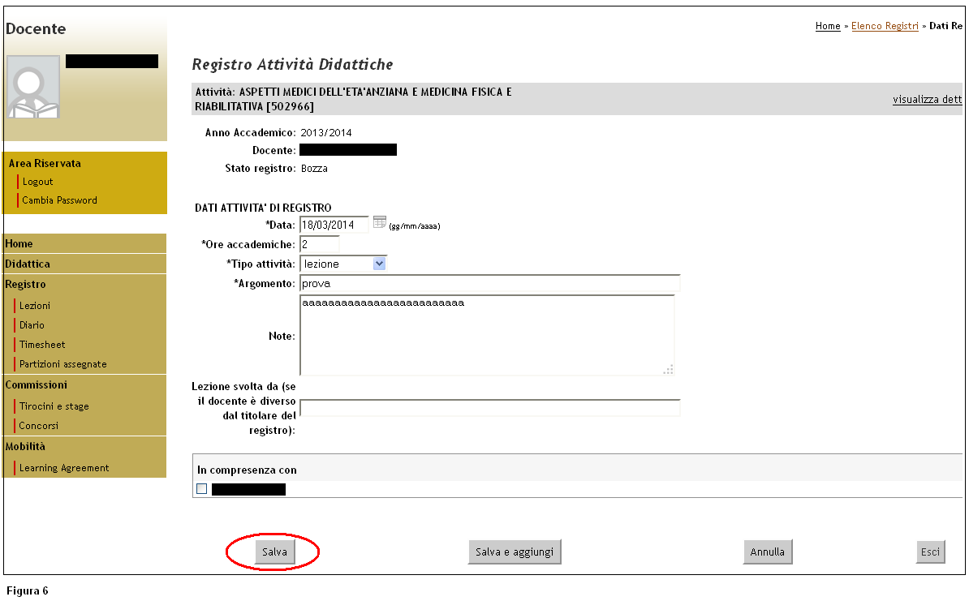

    - Eliminazione/modifica di una attività di registro
E’ possibile eliminare una o più attività tra quelle già inserite, selezionando l’icona nell’ ultima colonna della tabella, prestando attenzione che la Didattica frontale sia in “In corso di svolgimento” e lo Stato Registro in stato “Bozza”
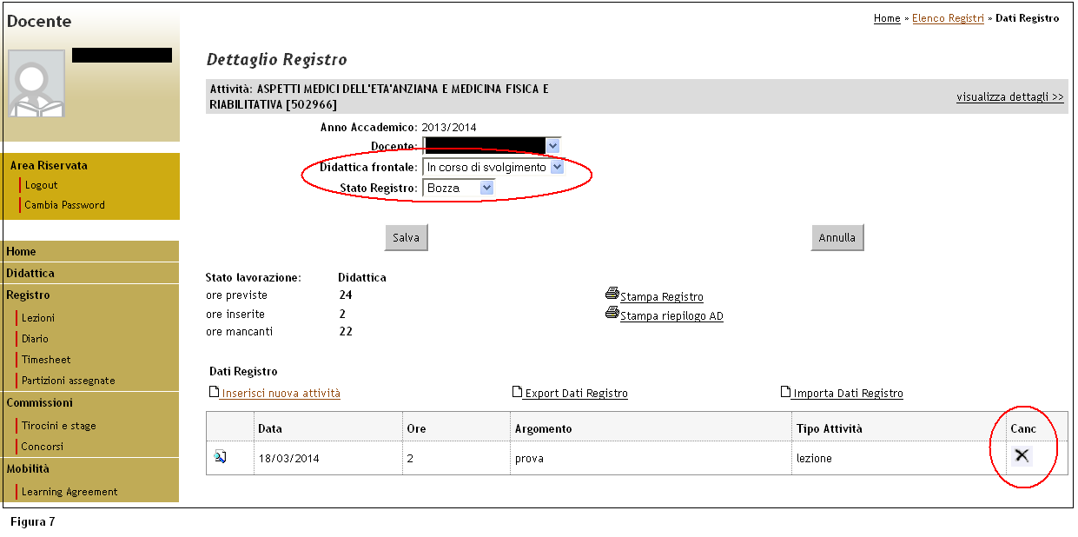

Prima di eliminare l’attività selezionata, il sistema chiede comunque all’utente di confermare l’operazione.
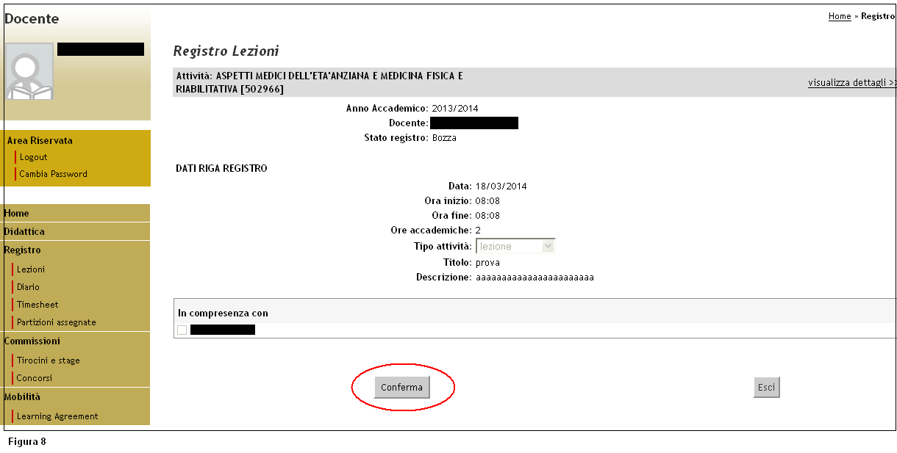

Per effettuare una modifica dei dati di una determinata attività, cliccare sull'icona , sulla sinistra della riga di riferimento, modificare il dato all'interno della schermata che si aprirà e cliccare sul tasto "Aggiorna".
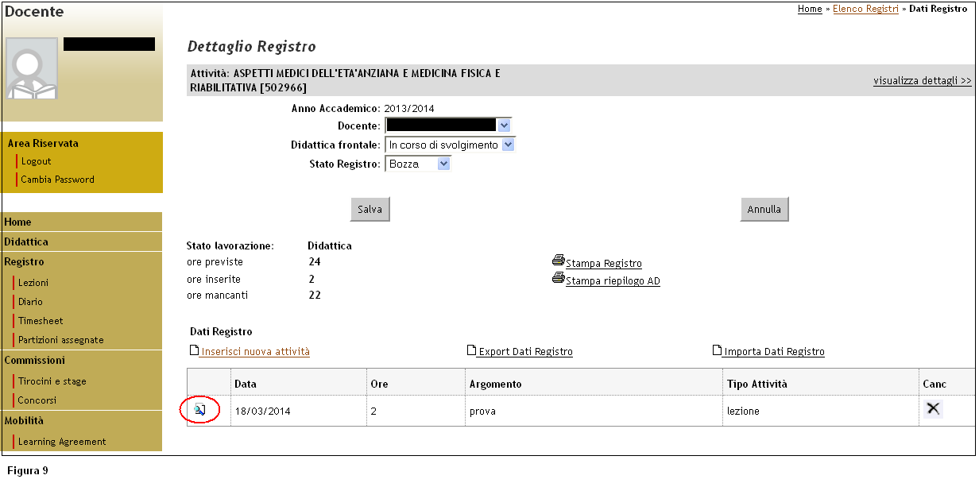

NOTA BENE: E’ consentito di inserire a priori una lista di date future. Il docente, in pratica, può precompilare tutto il registro, indicando la data delle lezioni previste, le ore accademiche e l’argomento (è sufficiente una sola lettera) e, in seguito, terminare di inserire i dati necessari. Non è invece possibile creare la lista delle lezioni in maniera automatica (es. lezione tutti i lunedì dalle 9 alle 11).

    - Visualizzazione registri insegnamenti della stessa attività integrata

Nel caso in cui l’attività didattica di cui è necessario compilare il registro sia un modulo facente parte di un’attività integrata, il docente avrà la possibilità di vedere, nel menù a tendina del “Docente”, i nominativi dei docenti interessati allo svolgimento dei vari insegnamenti che concorrono a formare l’attività integrata stessa.
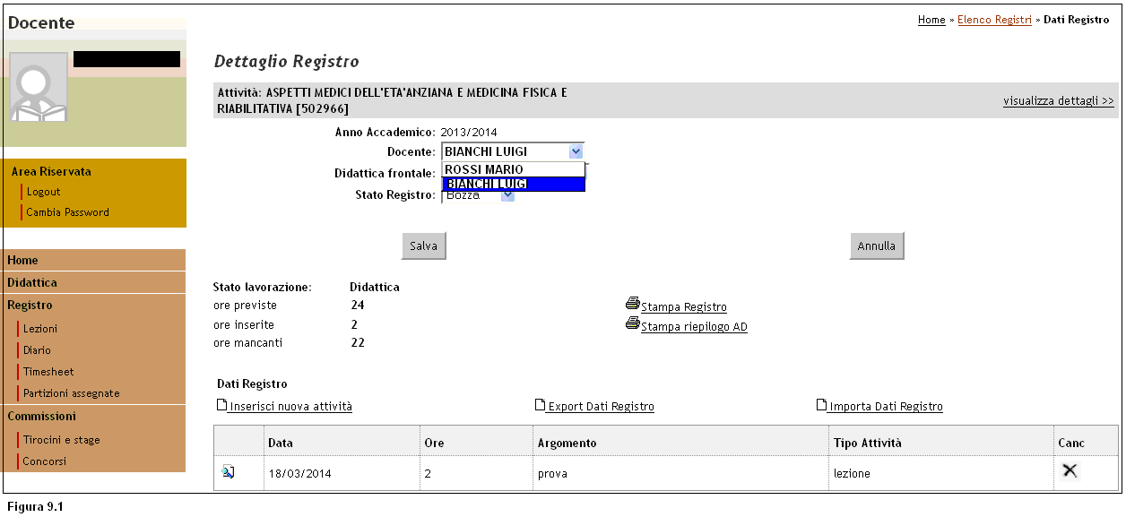

    - Stampa di controllo del registro delle lezioni

Selezionando la funzione “Stampa Registro” è possibile ottenere, in ogni momento, una stampa di controllo delle attività inserite nel “Registro lezioni”.
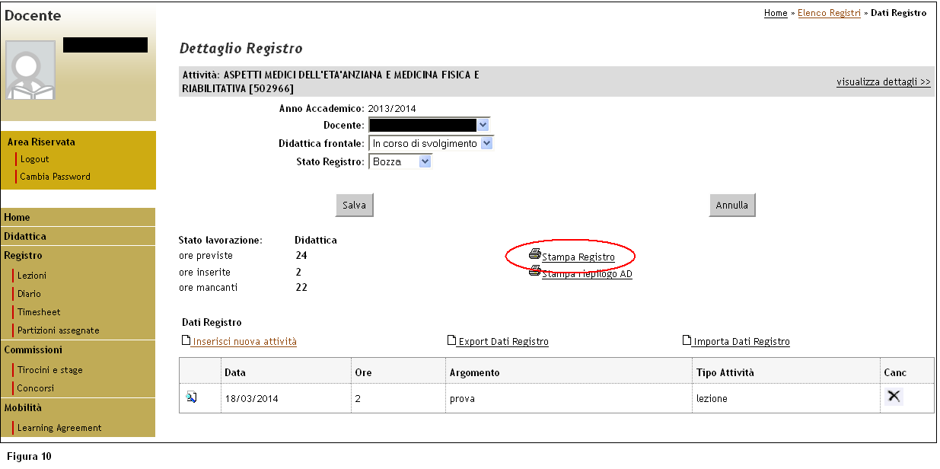

E’ possibile stampare il registro e/o salvarne una copia in formato PDF, selezionando l’icona .

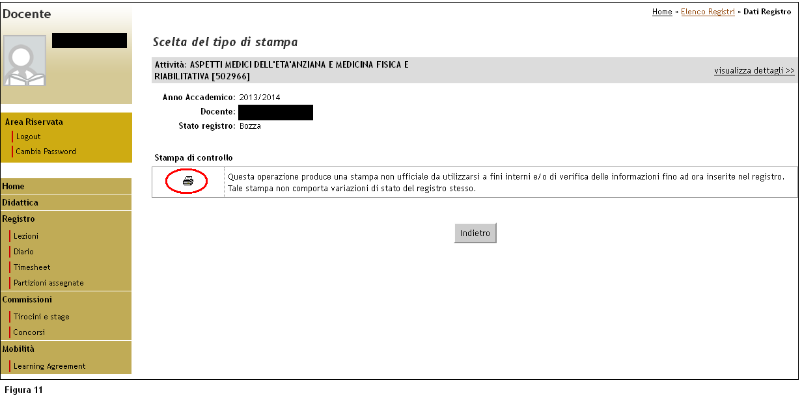

La stampa riporta l’elenco dettagliato di tutte le attività inserite nel registro.

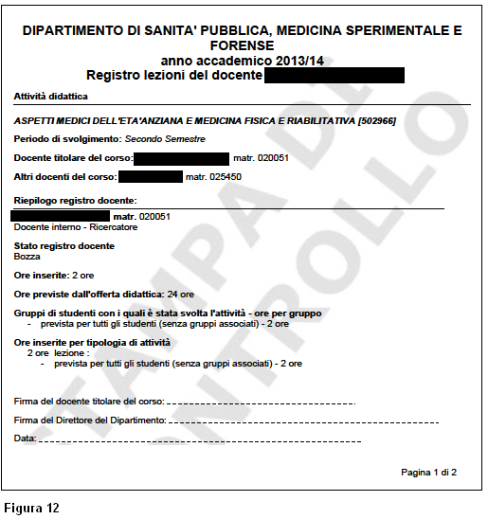

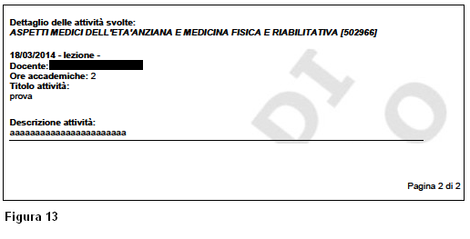

    - Stampa ufficiale del registro delle lezioni

Al termine del periodo di lezioni, quando il registro è stato completato ed è quindi da considerarsi definitivo, la Didattica Frontale va impostata in modalità “Terminata” e lo Stato Registro va impostato in modalità “Verificato”, selezionando le apposite voci dal menù a tendina e cliccando poi su “Salva”.
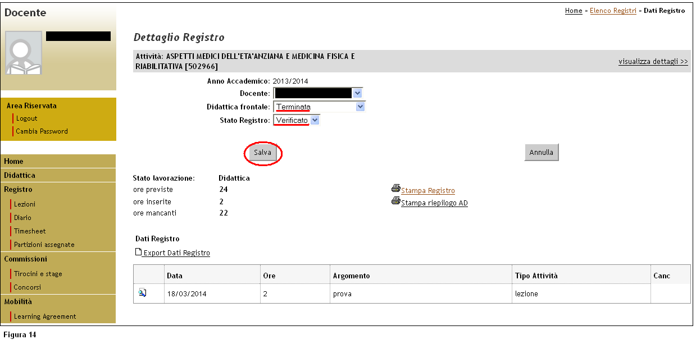

Da questo momento sarà possibile, selezionando l’icona “Stampa Registro”, ottenere sia una “Stampa di controllo”, sia la “Stampa ufficiale” del registro.

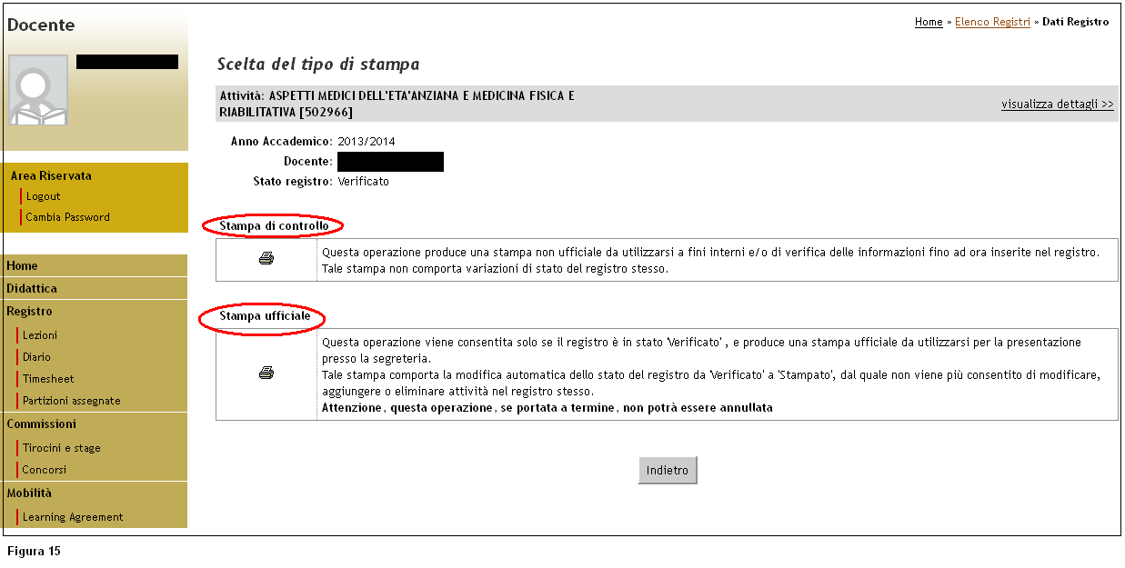

Il registro dovrà essere in stato “stampato” per dare la possibilità al Direttore del Dipartimento al quale afferisce il corso di studio di cui è parte integrante l’insegnamento oggetto del registro, di apporre la propria validazione.

Una volta effettuata la stampa ufficiale il registro viene posto in stato “Stampato”.
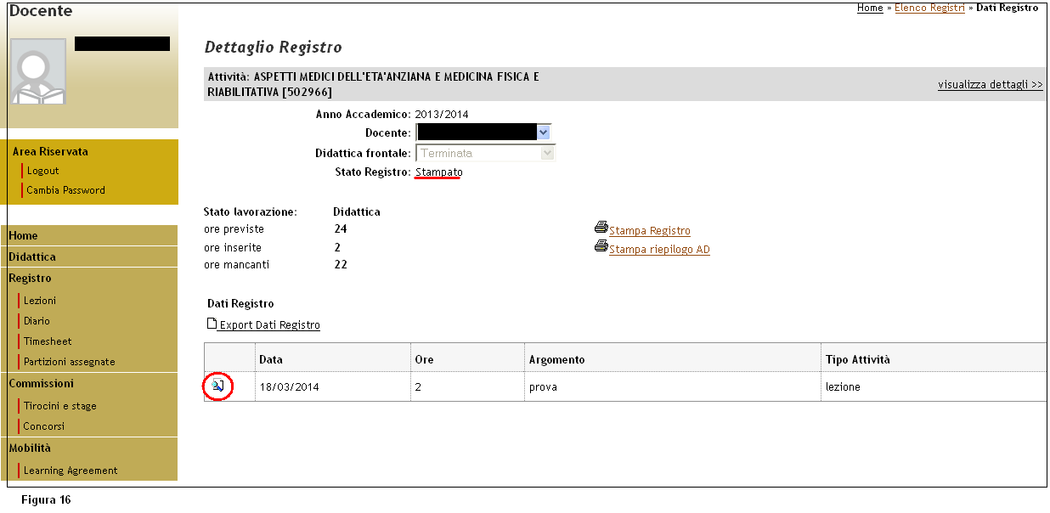

L’accesso al dettaglio del registro sarà in ogni caso consentita, ma non sarà possibile procedere con eventuali modifiche o cancellazioni.
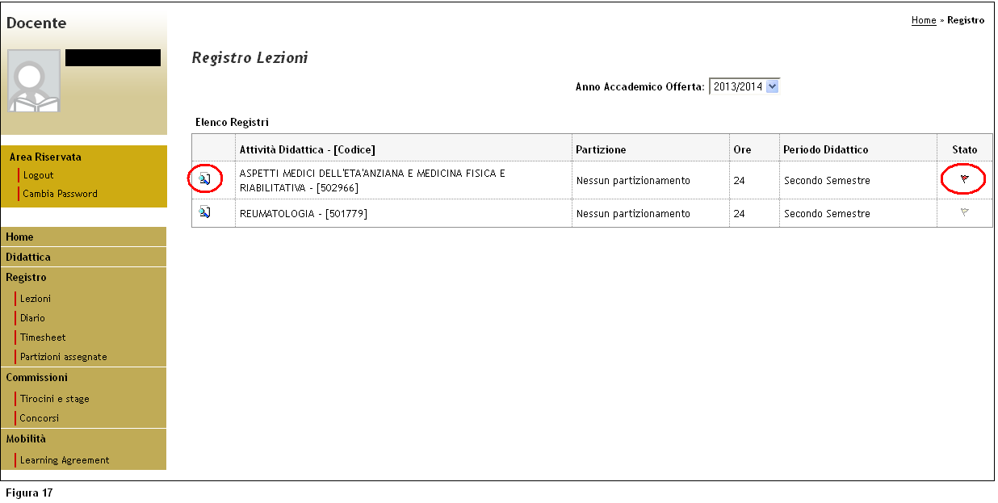
In stato “Stampato” il registro non è più modificabile in quanto viene congelato (di fianco all’intestazione del registro compare una bandierina rossa).

    - Stampa di tutti i registri legati all’ attività didattica (riepilogo)

Il docente titolare di un’ attività integrata, cliccando su “Stampa riepilogo AD”, può stampare un riepilogo di tutte le attività inserite in quei registri che concorrono a formare quella attività.
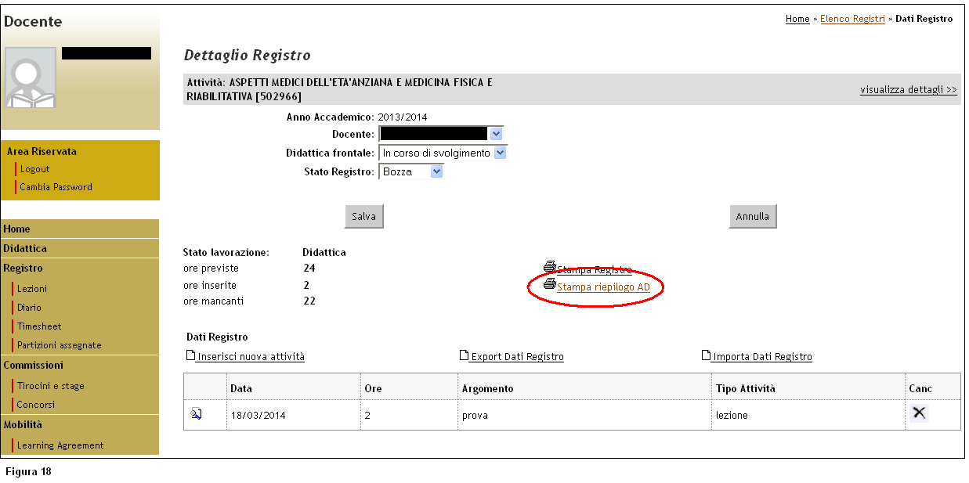

Si apre una schermata di riepilogo in cui vengono elencati i nominativi dei docenti che hanno svolto quei moduli che concorrono alla formazione dell’intera attività integrata, con l’indicazione delle ore inserite/previste da ogni singolo docente.
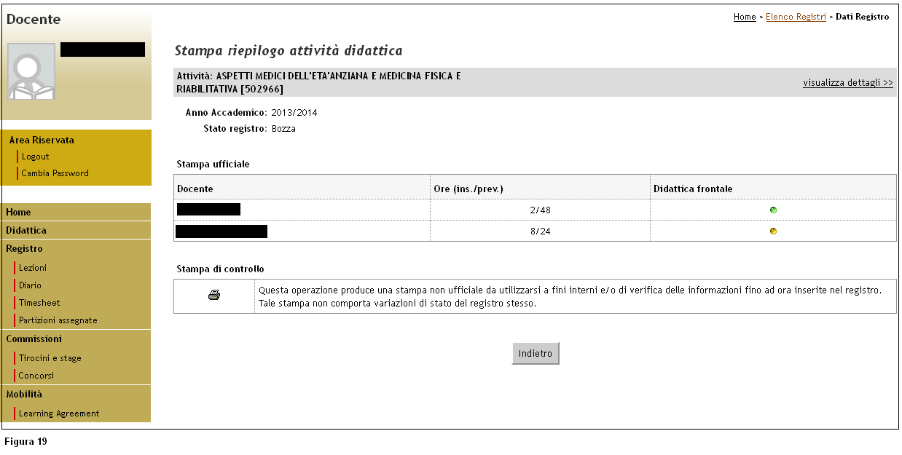

La stampa produce il seguente documento:

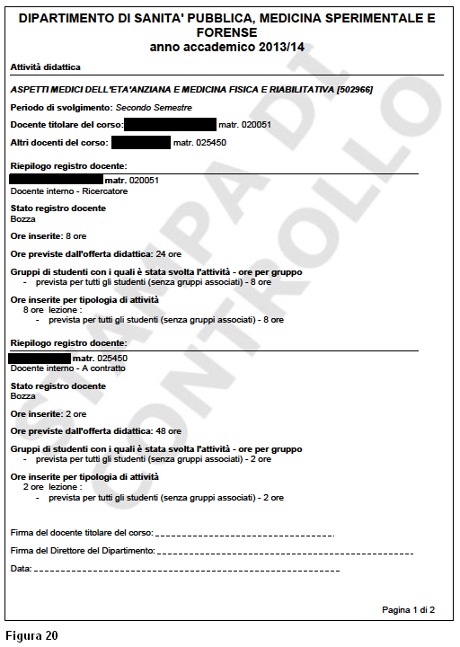

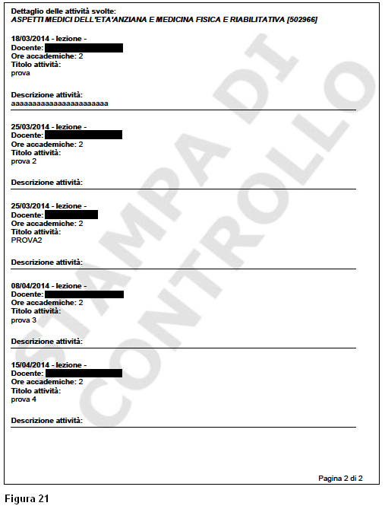

    - Copia attività del registro

E’ possibile, attraverso i comandi “Export Dati Registro” ed “Importa Dati Registro”, copiare le attività immesse in un registro da un anno accademico a quello o quelli successivi.
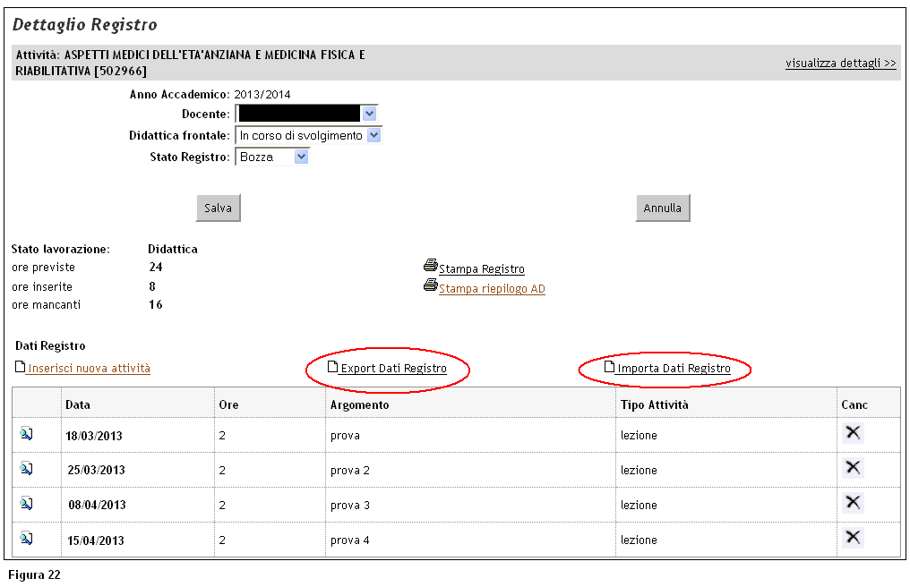

Cliccando sul tasto “ Export Dati Registro”, il sistema genera in automatico un file in .excel contenente tutti i dati relativi a quel dato registro: il file deve essere salvato sul proprio pc.
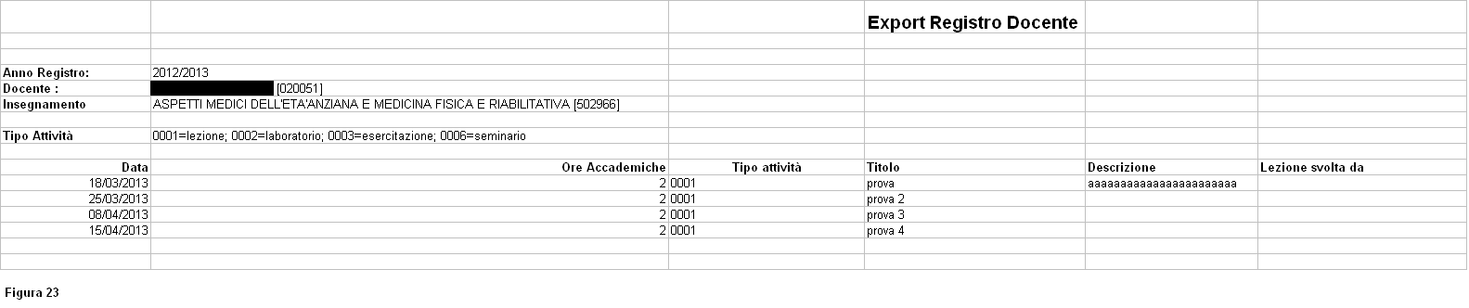

Aprire il registro relativo all’anno accademico successivo e cliccare sul tasto “ Importa Dati Registro”
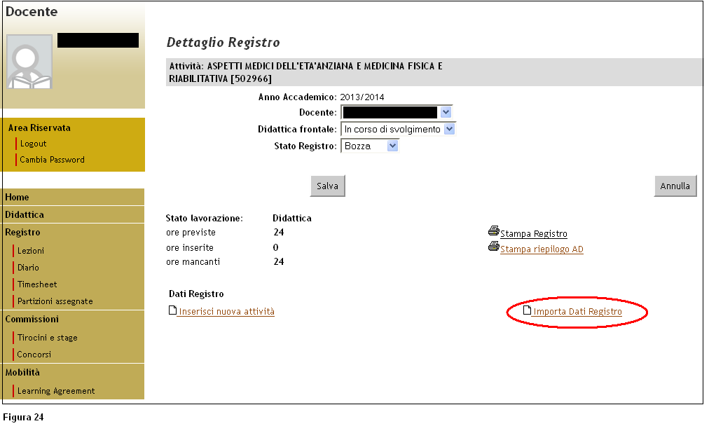

Importare con il tasto “Sfoglia” il file in formato .excel salvato e cliccare su “Importa”.
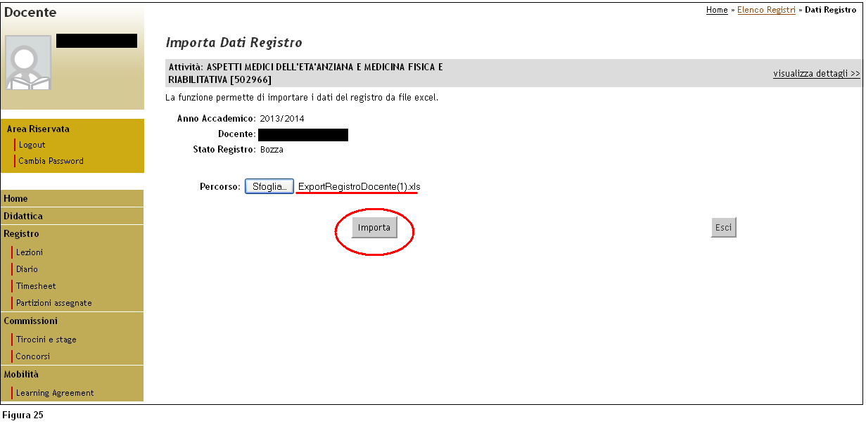

Si apre una schermata di riepilogo del processo di import e dell’avvenuto trasferimento di dati.
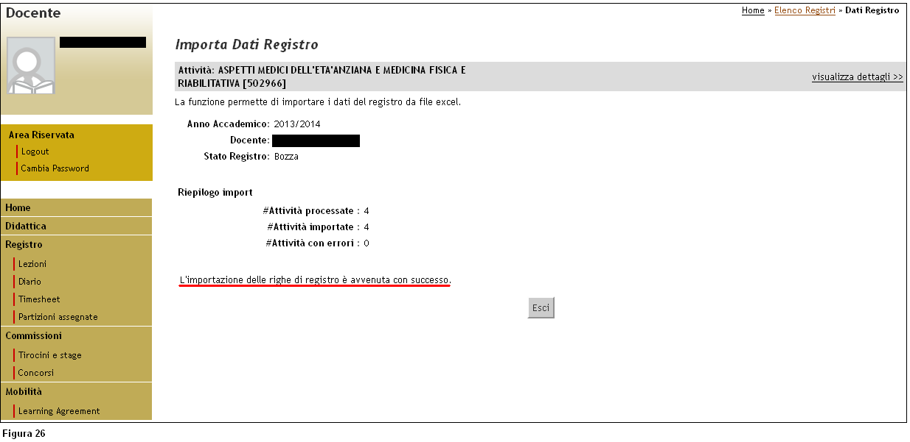

Il sistema importa i dati esattamente come sono stati salvati: sarà quindi necessario andare a modificare le date, che si riferiscono all’anno accademico precedente e ad apportare le variazioni che si renderanno necessarie.
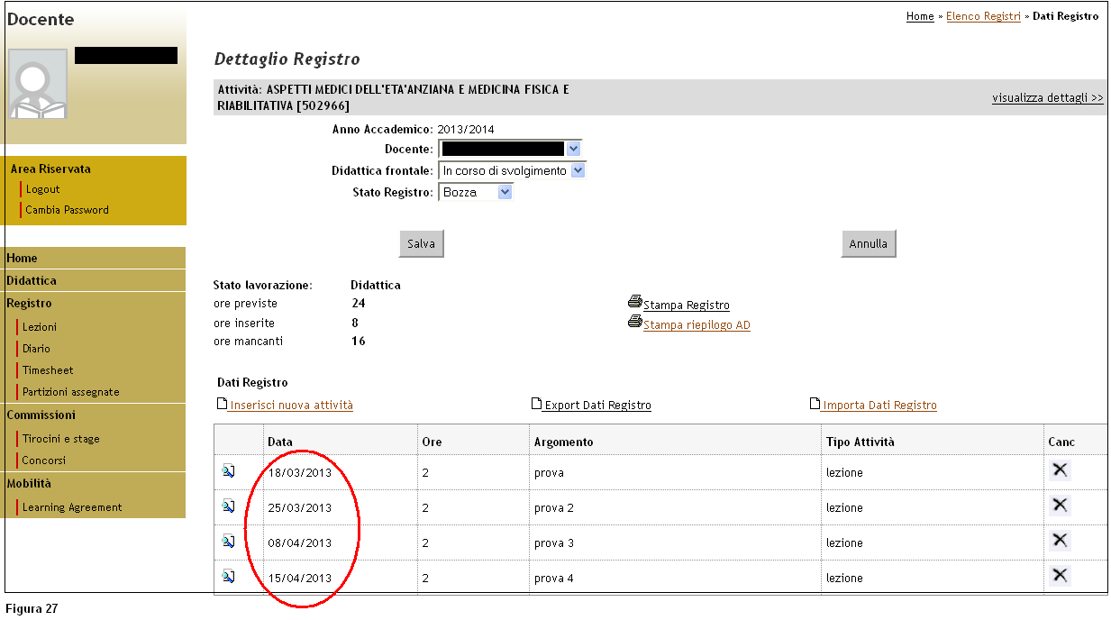

  - Stato Registro lezioni

Gli stati in cui è possibile impostare il Registro lezioni sono:

- in stato “BOZZA” > il Registro può essere compilato/modificato;
> può essere effettuata solo la stampa di controllo;

- in stato “VERIFICATO” > il Registro è stato completato e può considerarsi definitivo;
> non può essere modificato;
> può essere rimesso in stato “bozza” per apportare modifiche;
> può essere effettuata la stampa di controllo;
> può essere effettuata la stampa ufficiale;

- in stato “STAMPATO” > il docente ha eseguito la stampa ufficiale del Registro lezioni, che può essere ristampato, ma non modificato.

Nel menù a tendina dello “Stato Registro”, presente nel dettaglio dell’attività didattica selezionata, gli stati presenti sono due: Bozza e Verificato.
Lo “Stato Registro” si modificherà in “Stampato” solo dopo aver lanciato la stampa ufficiale ed aver congelato il registro. A tal proposito, si ricorda che:
Ogni docente può lanciare la stampa ufficiale del proprio registro solo se lo ha apposto in “Stato Verificato”.

Ogni docente può accedere in sola lettura ai registri di tutti gli altri eventuali docenti associati all’attività didattica stessa, selezionandone il nome dal menù a tendina in cima alla pagina e confermando il dato cliccando sulla vicina icona.

Nella tabella si riporta un riepilogo delle operazioni che il docente titolare dell’insegnamento può compiere, in base ai diversi stati del registro stesso:

STATO REGISTRO | DOCENTE PROPRIETARIO
B=BOZZA | Può inserire/modificare il registro;  può lanciare la stampa di controllo.
V=VERIFICATO | Può ripristinare lo stato “bozza” per modificare il registro e richiedere ulteriore verifica (reimpostando lo stato C);  può lanciare la stampa di controllo;  può effettuare la stampa ufficiale.
S=STAMPATO | Il registro è definitivo (può solo essere consultato e ristampato).

Cfr. capitolo 1.3
(*) campi obbligatori

